Уважаемые участники мероприятия!

Представленный Вашему вниманию доклад содержит обзор правоприменительной практики Северо-Западного управления Ростехнадзора за 2025 год и подготовлен в целях реализации положений Федерального закона от 31.07.2020 № 248-ФЗ «О государственном контроле (надзоре) и муниципальном контроле».
Обобщение правоприменительной практики является одним из видов профилактических мероприятий, осуществляемых Северо-Западным управлением Ростехнадзора, и проводится для решения следующих задач:
обеспечение единообразных подходов к применению контрольным (надзорным) органом и его должностными лицами обязательных требований законодательства Российской Федерации о государственном контроле (надзоре);
выявление типичных нарушений обязательных требований, причин, факторов и условий, способствующих возникновению указанных нарушений;
анализ случаев причинения вреда (ущерба) охраняемым законом ценностям, выявление источников и факторов риска причинения вреда (ущерба);
подготовка предложений об актуализации обязательных требований;
подготовка предложений о внесении изменений в законодательство Российской Федерации о государственном контроле (надзоре), муниципальном контроле.
На слайде представлены виды государственного контроля (надзора), осуществляемые Северо-Западным управлением Ростехнадзора, а именно:
- федеральный государственный надзор в области промышленной безопасности;
- федеральный государственный строительный надзор;
- федеральный государственный энергетический надзор;
- федеральный государственный надзор в области безопасности гидротехнических сооружений;
- федеральный государственный горный надзор;
- федеральный государственный надзор за деятельностью саморегулируемых организаций в области инженерных изысканий, архитектурно-строительного проектирования, строительства, реконструкции, капитального ремонта, сноса объектов капитального строительства;
- федеральный государственный надзор за деятельностью саморегулируемых организаций в области энергетического обследования;
- федеральный государственный лицензионный контроль (надзор) за деятельностью, связанной с обращением взрывчатых материалов промышленного назначения;
- федеральный государственный лицензионный контроль (надзор) за деятельностью по проведению экспертизы промышленной безопасности;
- федеральный государственный лицензионный контроль (надзор) за производством маркшейдерских работ.

Слайд № 2
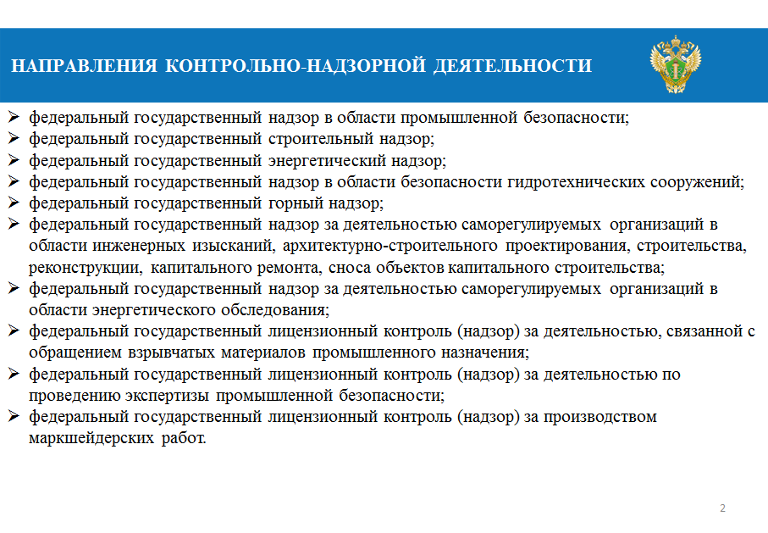
В 2025 году осуществление контрольно-надзорных функций государственными гражданскими служащими Управления осуществлялось на поднадзорных объектах в соответствии с требованиями Федерального закона от 31.07.2020 № 248-ФЗ «О государственном контроле (надзоре) и муниципальном контроле в Российской Федерации».

Представленный вашему вниманию доклад содержит обобщенную информацию по следующим направлениям федерального государственного надзора, осуществляемого Управлением:
- федеральный государственный надзор в области промышленной безопасности;
- федеральный государственный энергетический надзор;
- федеральный государственный надзор в области безопасности гидротехнических сооружений.
- федеральный государственный строительный надзор;

Федеральный государственный надзор в области промышленной безопасности

При осуществлении надзора в области промышленной безопасности применяются следующие основные нормативные правовые акты:
Федеральный закон от 21 июля 1997 г. № 116-ФЗ «О промышленной безопасности опасных производственных объектов»;
Федеральный закон от 27 декабря 2002 г. № 184-ФЗ «О техническом регулировании»;
Федеральный закон от 30 декабря 2009 г. № 384-ФЗ «Технический регламент о безопасности зданий и сооружений»;
Федеральный закон от 27 июля 2010 г. № 225-ФЗ «Об обязательном страховании гражданской ответственности владельца опасного объекта за причинение вреда в случае аварии на опасном объекте»;
Федеральный закон от 4 мая 2011 г. № 99-ФЗ «О лицензировании отдельных видов деятельности»;
постановление Правительства Российской Федерации от 30 июня 2021 г. № 1082 «О федеральном государственном надзоре в области промышленной безопасности».
Надзор в области промышленной безопасности Управлением осуществляется в отношении 14 786 ОПО, из которых:
I класса опасности – 104,
II класса опасности – 293,
III класса опасности – 8295,
IV класса опасности – 6094.

На слайде № 3 представлена общая информация о количестве поднадзорных опасных производственных объектов.

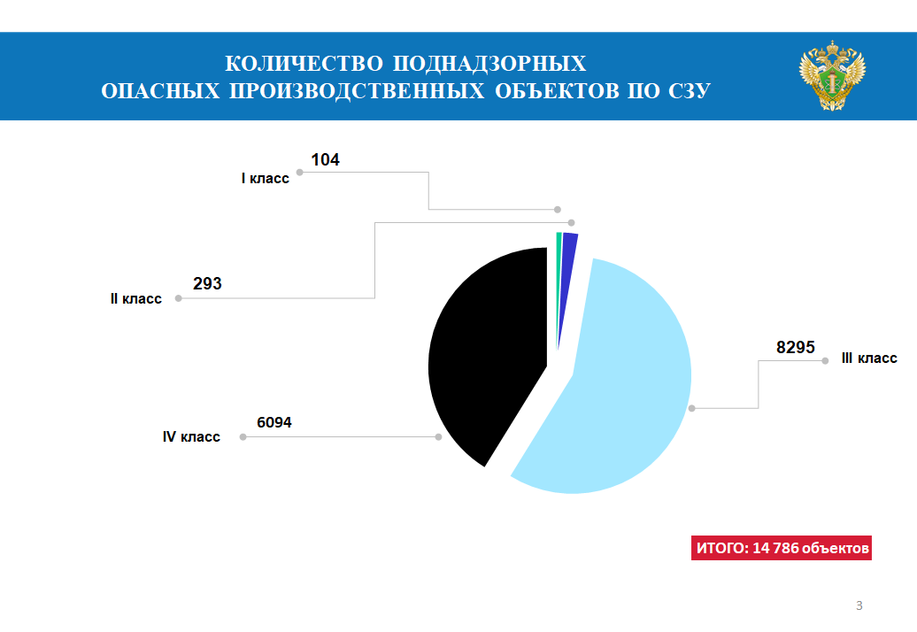

За 2025 год на поднадзорных объектах зарегистрированы 2 аварии (в 2024 году – 7).
За отчётный период зарегистрировано 5 несчастных случаев со смертельным исходом (в 2024 году – 3).
За 2025 год Управлением проведено 531 мероприятие по контролю и надзору в отношении юридических лиц и индивидуальных предпринимателей, эксплуатирующих ОПО.
Из общего количества проведенных проверок 88 – плановые, 113 – внеплановые проверки и 330 контрольно-надзорных действий в рамках режима постоянного государственного надзора.
На слайде № 4 представлена общая информация по количеству проверок и выявленных нарушений в сравнении 2023-2025 гг.
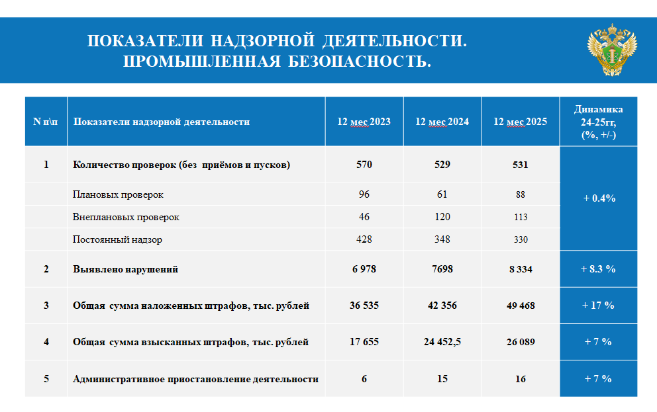

Общее количество административных наказаний, наложенных по итогам проверок, составило 843, в том числе 395 административных штрафов. Помимо этого, было применено 16 административных приостановлений деятельности, временный запрет деятельности применялся 7 раз.
Зарегистрирован 1 случай административного и судебного оспаривания решений, действий (бездействия) Северо-Западного управления Ростехнадзора и его должностных лиц, оставленный без удовлетворения.
Права юридических лиц и индивидуальных предпринимателей при организации и проведении контрольных (надзорных) мероприятий в 2025 году соблюдены.
К типичным нарушениям обязательных требований промышленной безопасности следует отнести (слайд № 5):

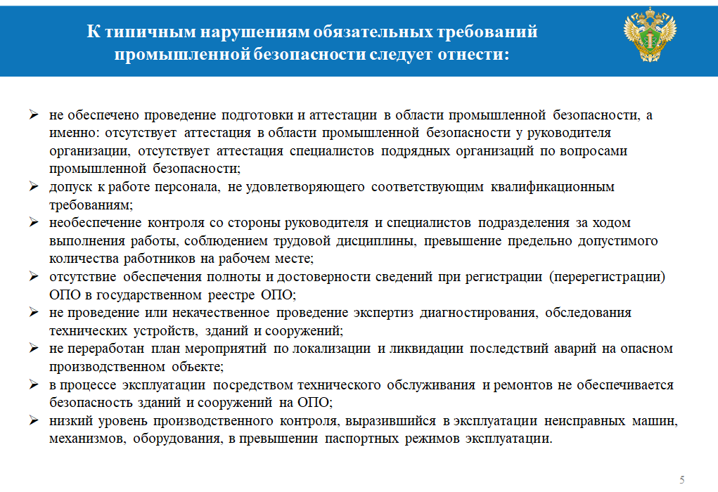
не обеспечено проведение подготовки и аттестации в области промышленной безопасности, а именно: отсутствует аттестация в области промышленной безопасности у руководителя организации, отсутствует аттестация специалистов подрядных организаций по вопросами промышленной безопасности;
допуск к работе персонала, не удовлетворяющего соответствующим квалификационным требованиям;
необеспечение контроля со стороны руководителя и специалистов подразделения за ходом выполнения работы, соблюдением трудовой дисциплины, превышение предельно допустимого количества работников на рабочем месте;
отсутствие обеспечения полноты и достоверности сведений при регистрации (перерегистрации) ОПО в государственном реестре ОПО;
не проведение или некачественное проведение экспертиз диагностирования, обследования технических устройств, зданий и сооружений;
не переработан план мероприятий по локализации и ликвидации последствий аварий на опасном производственном объекте;
в процессе эксплуатации посредством технического обслуживания и ремонтов не обеспечивается безопасность зданий и сооружений на ОПО;
низкий уровень производственного контроля, выразившийся в эксплуатации неисправных машин, механизмов, оборудования, в превышении паспортных режимов эксплуатации.
Для достижения основных показателей результативности и эффективности профилактики рисков причинения вреда (ущерба) в 2025 году Северо-Западным управлением Ростехнадзора на постоянной основе реализовывались следующие мероприятия (слайд № 6):
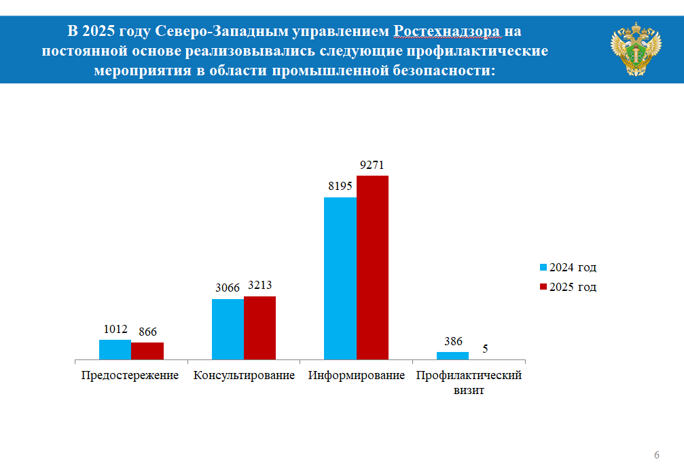
юридическим лицам, индивидуальным предпринимателям, эксплуатирующим опасные производственные объекты, было объявлено 866 предостережений о недопустимости нарушения обязательных требований в области промышленной безопасности;
по обращениям юридических лиц, индивидуальных предпринимателей, эксплуатирующих опасные производственные объекты, осуществлено 3213 консультирований, включая письменное консультирование по вопросам, касающимся разъяснений: положений нормативных правовых актов, содержащих обязательные требования, оценка соблюдения которых осуществляется в рамках федерального государственного надзора; положений нормативных правовых актов, регламентирующих порядок осуществления федерального государственного надзора;
осуществлялось информирование юридических лиц и индивидуальных предпринимателей по вопросам соблюдения обязательных требований промышленной безопасности посредством размещения соответствующих сведений на официальных сайтах Ростехнадзора и его территориальных органов в сети «Интернет»:
размещались и поддерживались в актуальном состоянии:
информация об итогах проведенных внеплановых выездных проверок в отношении опасных производственных объектов, эксплуатируемых организациями без лицензии;
в журнал «Безопасность труда в промышленности» и «Берг Коллегия» направлены сведения о принятых и отменённых нормативных правовых актах Ростехнадзора, а также текстовые информационные материалы по зарегистрированным авариям и несчастным случаям, происшедшим в 2025 году в поднадзорных организациях.
сведения об изменениях, внесённых в нормативные правовые акты, регулирующие осуществление государственного контроля (надзора), о сроках и порядке их вступления в силу;
сведения о способах получения консультаций по вопросам соблюдения обязательных требований;
сведения о применении контрольным (надзорным) органом мер стимулирования добросовестности контролируемых лиц;
сведения о порядке досудебного обжалования решений контрольного (надзорного) органа, действий (бездействия) его должностных лиц;
проведены обсуждения правоприменительной практики;
в целях предотвращения нарушения поднадзорными юридическими лицами и индивидуальными предпринимателями обязательных требований проведены совещания, посвященные вопросам безопасного ведения работ, предупреждению нарушений, аварийности и травматизма на поднадзорных объектах;
проведены консультирования юридических лиц и индивидуальных предпринимателей по вопросам обеспечения проведения экспертизы промышленной безопасности зданий, сооружений и технических устройств, применяемых на опасном производственном объекте;
проведены семинары, вебинары и конференции.
От юридических лиц и индивидуальных предпринимателей, эксплуатирующих опасные производственные объекты, с целью проведения оценки добросовестности, предусматривающей оценку соответствия организации, эксплуатирующей опасные производственные объекты, критериям добросовестности, заявлений не поступало.
Анализ правоприменительной практики показывает, что основной причиной снижения уровня промышленной безопасности является:
большое количество находящегося в эксплуатации оборудования, отработавшего свой расчётный срок службы (ресурс);
низкие темпы проведения технического перевооружения предприятий, замены устаревших производств на современные технологии, отвечающие требованиям и нормам промышленной безопасности;
низкий уровень исполнительской дисциплины обслуживающего оборудование персонала, руководителей и специалистов предприятий (организаций), осуществляющих его эксплуатацию, ремонт, освидетельствование, диагностирование и экспертизу промышленной безопасности;
формальный подход руководителей, а также инженерно-технических работников организаций к осуществлению производственного контроля за соблюдением требований промышленной безопасности;

Перейдем к вопросу осуществления государственного энергетического надзора

При осуществлении федерального государственного энергетического надзора применяется следующие основные нормативные правовые акты:
Федеральный закон от 26.03.2003 № 35-ФЗ «Об электроэнергетике»;
Федеральный закон от 27.07.2010 № 190-ФЗ «О теплоснабжении»;
постановление Правительства Российской Федерации от 30.06.2021 № 1085 «О федеральном государственном энергетическом надзоре».
В 2025 году общее количество поднадзорных Северо-Западному управлению Ростехнадзора организаций составляет 24387, в том числе потребителей электроэнергии – 21736.
В 2025 году инспекторским составом допущено в эксплуатацию 4833 новых и реконструированных энергоустановок.
В 2025 году на поднадзорных объектах электроэнергетики зарегистрировано 3 аварии в 2024 году – одна, на объектах теплоснабжения зарегистрированных аварий не зафиксировано.
За отчётный период зарегистрировано 3 несчастных случая со смертельным исходом (в 2024 году - 3), из них на объектах электроэнергетики зарегистрировано 3 несчастных случая со смертельным исходом (в 2024 году - 3). На объектах теплоснабжения в 2024, 2025 годах несчастных случаев со смертельным исходом не зарегистрировано.
На слайде № 7 представлена общая информация по количеству проверок и количеству выявленных нарушений в сравнении 2023-2025 гг. За отчетный период инспекторским составом Управления было проведено 107 проверок, из них плановых – 54 (в 2024 году – 32), внеплановых – 53 (в 2024 году – 67).

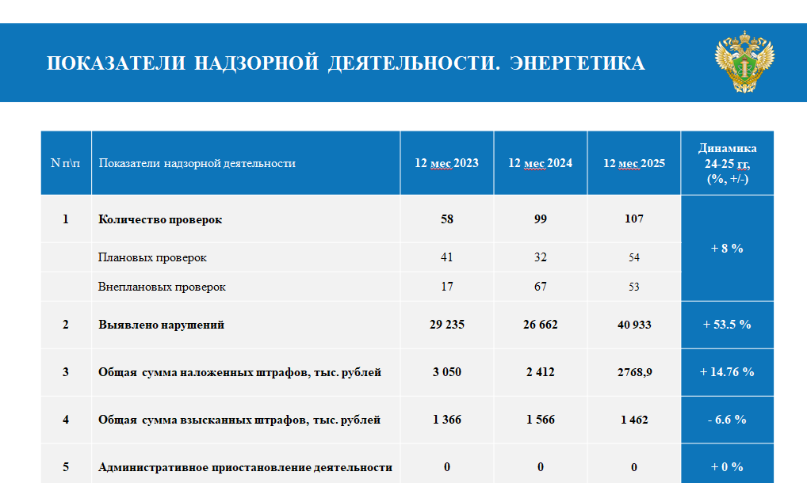

В ходе проведения контрольных (надзорных) мероприятий выявлено 40933 нарушений обязательных требований. По результатам контрольных (надзорных) мероприятий назначено 613 административных наказаний. Административное приостановление деятельности и временный запрет деятельности не применялись.
На нарушителей обязательных требований в области федерального государственного энергетического надзора наложено 263 административных штрафа. Общая сумма наложенных административных штрафов составила 2768,9 тыс. рублей.
Зарегистрирован один случай административного или судебного обжалования административного наказания, оставленный без удовлетворения.
Права юридических лиц и индивидуальных предпринимателей при организации и проведении контрольных (надзорных) мероприятий в 2025 году соблюдены.
К типичным нарушениям обязательных требований в рамках федерального государственного энергетического надзора следует отнести (слайд № 8):

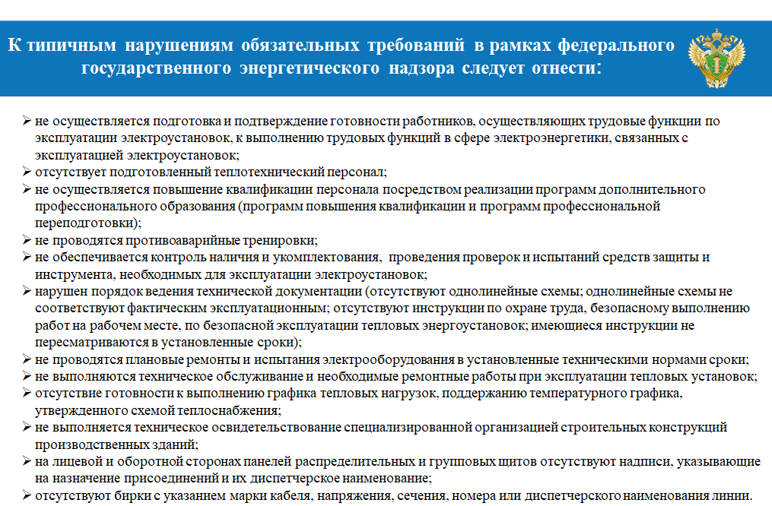

не осуществляется подготовка и подтверждение готовности работников, осуществляющих трудовые функции по эксплуатации электроустановок, к выполнению трудовых функций в сфере электроэнергетики, связанных с эксплуатацией электроустановок;
отсутствует подготовленный теплотехнический персонал;
не осуществляется повышение квалификации персонала посредством реализации программ дополнительного профессионального образования (программ повышения квалификации и программ профессиональной переподготовки);
не проводятся противоаварийные тренировки;
не обеспечивается контроль наличия и укомплектования, проведения проверок и испытаний средств защиты и инструмента, необходимых для эксплуатации электроустановок;
нарушен порядок ведения технической документации (отсутствуют однолинейные схемы; однолинейные схемы не соответствуют фактическим эксплуатационным; отсутствуют инструкции по охране труда, безопасному выполнению работ на рабочем месте, по безопасной эксплуатации тепловых энергоустановок; имеющиеся инструкции не пересматриваются в установленные сроки);
не проводятся плановые ремонты и испытания электрооборудования в установленные техническими нормами сроки;
не выполняются техническое обслуживание и необходимые ремонтные работы при эксплуатации тепловых установок;
отсутствие готовности к выполнению графика тепловых нагрузок, поддержанию температурного графика, утвержденного схемой теплоснабжения;
не выполняется техническое освидетельствование специализированной организацией строительных конструкций производственных зданий;
на лицевой и оборотной сторонах панелей распределительных и групповых щитов отсутствуют надписи, указывающие на назначение присоединений и их диспетчерское наименование;
отсутствуют бирки с указанием марки кабеля, напряжения, сечения, номера или диспетчерского наименования линии.
В 2025 году в рамках проведения оценки готовности субъектов электроэнергетики к работе в осенне-зимний период 2025-2026 годов Северо-Западное управление Ростехнадзора приняло участие в работе комиссий, образованных органами местного самоуправления, по оценке готовности 1043 теплоснабжающих и теплосетевых организаций к предстоящему отопительному периоду. Проведено обследование 3802 отопительных и отопительно-производственных котельных. Проверено 45 объектов по производству тепловой и электрической энергии в режиме комбинированной выработки. Было выявлено свыше 9974 нарушений требований по готовности.
Для достижения основных показателей результативности и эффективности профилактики рисков причинения вреда (ущерба) в 2025 году Северо-Западным управлением Ростехнадзора на постоянной основе реализовывались следующие мероприятия (слайд № 9):
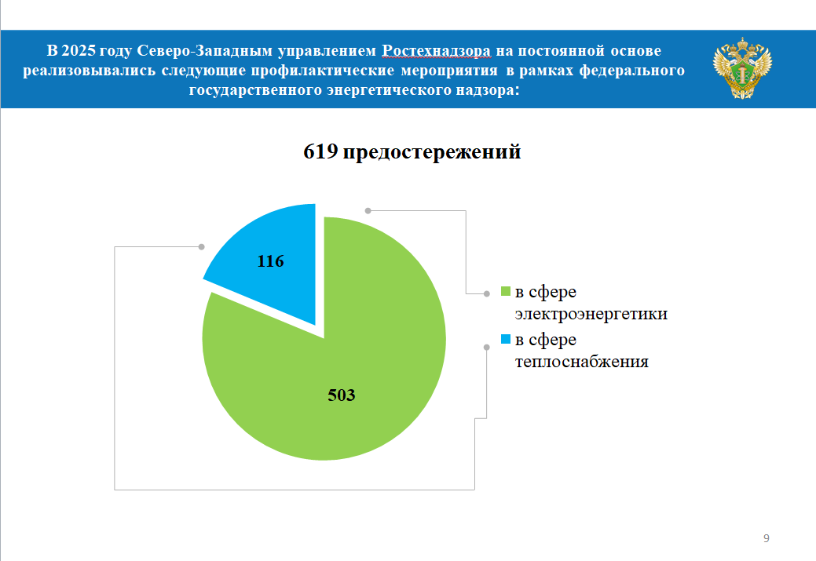

юридическим лицам, индивидуальным предпринимателям было объявлено 619 предостережений о недопустимости нарушений обязательных требований в области федерального государственного энергетического надзора, из них:
503 относятся к сфере электроэнергетики;
116 относятся к сфере теплоснабжения.
осуществлялось информирование лиц по вопросам соблюдения обязательных требований, в том числе изменения обязательных требований, оценка соблюдения которых является предметом государственного контроля (надзора) в установленной сфере деятельности;
на официальном сайте Северо-Западного управления Ростехнадзора в сети «Интернет» обеспечен доступ к открытым данным, содержащимся в информационных системах Федеральной службы по экологическому, технологическому и атомному надзору, с целью информирования контролируемых лиц по вопросам соблюдения обязательных требований в области федерального государственного энергетического надзора;
были проведены семинары, вебинары и конференции;
направлены информационные письма с рекомендациями о проведении необходимых организационных, технических мероприятий, направленных на внедрение и обеспечение соблюдения обязательных требований.
Анализ правоприменительной практики показывает, что основной причиной снижения уровня безопасности в области федерального государственного энергетического надзора является:
большое количество находящегося в эксплуатации оборудования, отработавшего свой расчётный срок службы (ресурс);
несвоевременное восполнение основных производственных фондов предприятий, необходимых для строительства, реконструкции, модернизации или эксплуатации энергоустановок;
техническое присоединение к существующим системам теплоснабжения новых потребителей без учёта пропускной способности тепловых сетей и модернизации основного тепломеханического оборудования на более производительное;
низкий уровень исполнительской дисциплины обслуживающего оборудование персонала, руководителей и специалистов предприятий (организаций), осуществляющих его эксплуатацию, ремонт, освидетельствование, диагностирование.

Федеральный государственный надзор в области безопасности гидротехнических сооружений

При осуществлении федерального государственного надзора в области безопасности гидротехнических сооружений применяются следующие основные нормативные правовые акты:
Федеральный закон от 21.07.1997 № 117-ФЗ «О безопасности гидротехнических сооружений»;
Положение о федеральном государственном надзоре в области безопасности гидротехнических сооружений, утвержденное постановлением Правительства Российской Федерации от 30.06.2021 № 1080.
Общее количество поднадзорных Северо-Западному управлению Ростехнадзора ГТС (комплексов ГТС) составляет 687 комплексов (слайд № 10), из них:
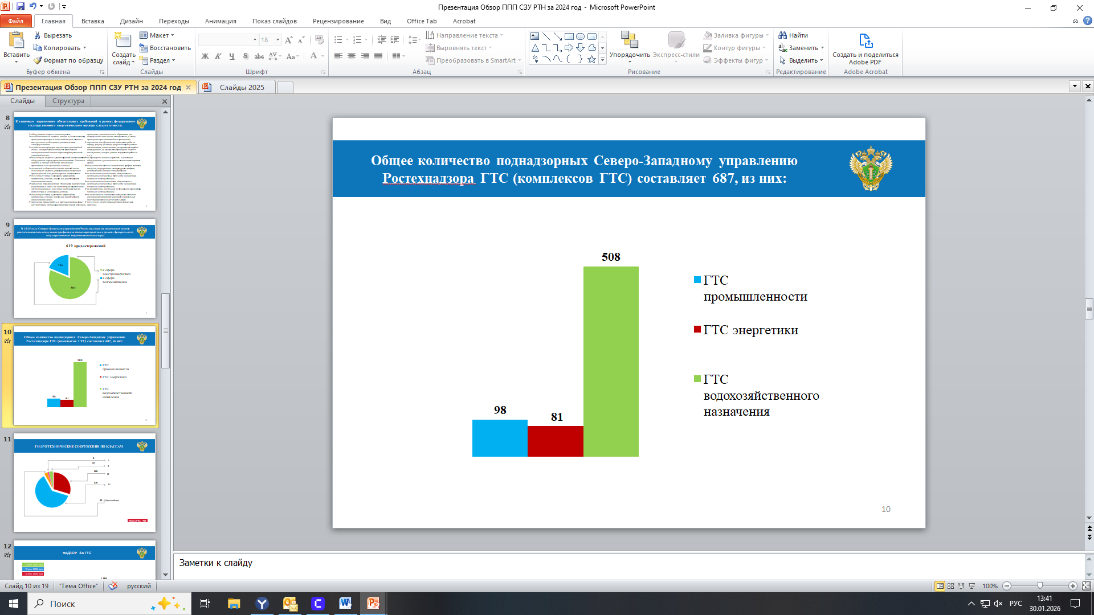

98 ГТС (комплексов ГТС) промышленности;
81 ГТС (комплексов ГТС) энергетики;
508 ГТС (комплексов ГТС) водохозяйственного назначения ГТС.
Количество поднадзорных организаций, эксплуатирующих гидротехнические сооружения, составило 214.
В 2025 году аварий на поднадзорных объектах не зарегистрировано, как и в 2024 году.
В 2025 году в рамках осуществления контрольной (надзорной) деятельности Северо-Западным управлением Ростехнадзора проведено 15 контрольных (надзорных) мероприятий (в 2024 году – 8 мероприятий), из них плановых – 8 мероприятий (в 2024 году – 3 мероприятия), внеплановых – 6 мероприятий (в 2024 году – 5 мероприятий). (слайд № 11).
В рамках режима постоянного государственного надзора проведено 71 контрольное (надзорное) действие (в 2024 году – 59 контрольных (надзорных) действий).
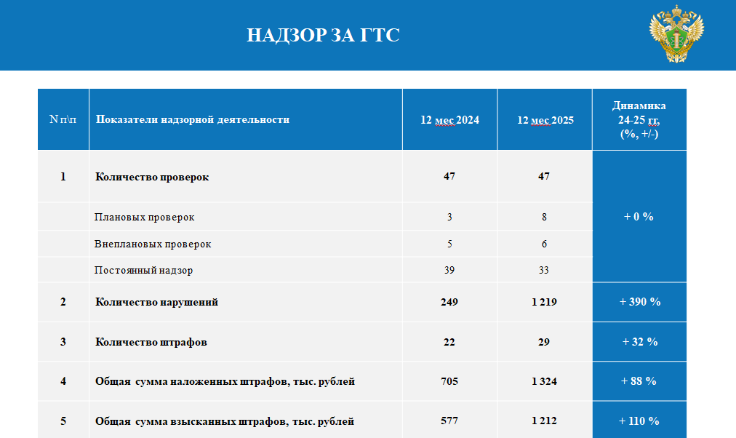

В ходе проведения контрольных (надзорных) мероприятий выявлено 1 219 нарушений обязательных требований. По результатам контрольных (надзорных) мероприятий назначено 51 административное наказание. Административные приостановления деятельности и временные запреты деятельности не применялись.
На нарушителей обязательных требований в области безопасности гидротехнических сооружений наложено 29 административных штрафов, общая сумма которых составила 1 324 тыс. рублей.
Случаев досудебного обжалования решений о проведении проверок, актов проверок, предписаний об устранении выявленных нарушений или действий (бездействия) должностных лиц Ростехнадзора в рамках проверок не зарегистрировано.
Права юридических лиц и индивидуальных предпринимателей при организации и проведении контрольных (надзорных) мероприятий в 2025 году соблюдены в полном объеме.
К типичным нарушениям обязательных требований в области безопасности гидротехнических сооружений следует отнести (слайд № 12):
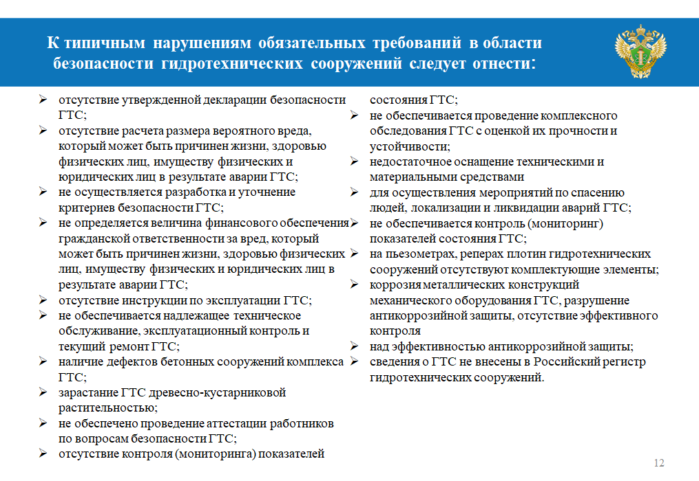
- отсутствие утвержденной декларации безопасности ГТС;
- отсутствие согласованного в установленном порядке расчета размера вероятного вреда, который может быть причинен жизни, здоровью физических лиц, имуществу физических и юридических лиц в результате аварии ГТС;
- не осуществление разработки и уточнения критериев безопасности ГТС;
- отсутствие разработанной в соответствие с действующими требованиями НПА инструкции по эксплуатации ГТС;
- не обеспечение эксплуатирующими организациями надлежащего технического обслуживания, эксплуатационного контроля и текущего ремонта ГТС;
- наличие дефектов бетонных сооружений, нарушение целостности межплиточных швов комплекса ГТС;
- наличие на ГТС непроектной древесно-кустарниковой растительности;
- не своевременное проведение аттестации ответственных работников эксплуатирующих ГТС организаций по вопросам обеспечения безопасности ГТС;
- отсутствие со стороны собственника и (или) эксплуатирующей ГТС организации должного контроля (мониторинга) показателей (критериальных значений) состояния ГТС;
- не обеспечивается своевременное проведение комплексного обследования ГТС с оценкой их прочности и устойчивости;
- недостаточное оснащение техническими и материальными средствами для осуществления мероприятий по спасению людей, локализации и ликвидации аварий ГТС;
- на пьезометрах, реперах плотин гидротехнических сооружений отсутствуют комплектующие элементы;
- коррозия металлических конструкций механического оборудования ГТС, разрушение антикоррозийной защиты, отсутствие эффективного контроля за эффективностью антикоррозийной защиты;
- не своевременное предоставление собственниками и (или) эксплуатирующими ГТС организациями сведений о ГТС для внесения (обновления) сведений о них в Российском регистре гидротехнических сооружений.
Для достижения основных показателей результативности и эффективности программы профилактики рисков причинения вреда (ущерба) охраняемым законом ценностям при осуществлении федерального государственного надзора в области безопасности гидротехнических сооружений на 2025 год, утвержденной приказом Ростехнадзора от 13.12.2024 № 390, в 2025 году на постоянной основе реализовывались следующие мероприятия:
объявлено 62 предостережения о недопустимости нарушений обязательных требований в области безопасности гидротехнических сооружений;
направлены информационные письма с рекомендациями о проведении необходимых организационных, технических мероприятий, направленных на внедрение и обеспечение соблюдения обязательных требований.
на официальном сайте Северо-Западного управления Ростехнадзора в сети «Интернет» обеспечен доступ к открытым данным, содержащимся в информационных системах Федеральной службы по экологическому, технологическому и атомному надзору, с целью информирования контролируемых лиц по вопросам соблюдения обязательных требований в области безопасности гидротехнических сооружений;
проведена работа по консультированию поднадзорных предприятий по вопросам, касающимся соблюдения требований безопасности при эксплуатации опасных объектов.
Анализ правоприменительной практики показывает, что основной причиной снижения уровня безопасности в области безопасности гидротехнических сооружений является:
наличие ГТС в собственности органов муниципального самоуправления;
большое количество находящегося в эксплуатации оборудования, отработавшего свой расчётный срок службы (ресурс);
низкий уровень исполнительской дисциплины обслуживающего оборудование персонала, руководителей и специалистов предприятий (организаций), осуществляющих его эксплуатацию, ремонт, освидетельствование, диагностирование, в связи с чем, необходимо повышение эффективности контрольной (надзорной) деятельности;
- наличие ГТС, отработавших свой нормативный срок. Отсутствие финансирования необходимых (первоочередных) мероприятий по проведению капитального ремонта и (или) реконструкции ГТС, а также консервации и (или) ликвидации ГТС утрачивают свою надёжность.
Дополнительные рекомендации подконтрольным субъектам, эксплуатирующим ГТС по соблюдению требований в области обеспечения безопасности гидротехнических сооружений и повышению их надежности и безопасности:
- разработать и реализовывать на объектах предупредительные (профилактические) мероприятия, направленные на снижение рисков аварийности и смертельного травматизма персонала, а также обеспечение устойчивости функционирования объектов;
- обеспечить выполнение нормативных требований установленных законодательством Российской Федерации;
- обратить особое внимание на принимаемые нормативные правовые акты, актуализирующие обязательные требования в области безопасности гидротехнических сооружений.

Федеральный государственный строительный надзор

При осуществлении федерального государственного строительного надзора применяются следующие основные нормативные правовые акты:
Градостроительный кодекс Российской Федерации;
Федеральный закон от 29 декабря 2004 г. № 191-ФЗ «О введении
в действие Градостроительного кодекса Российской Федерации»;
постановление Правительства Российской Федерации от 30 июня 2021 г. № 1087 «Об утверждении Положения о федеральном государственном строительном надзоре».
В 2025 году федеральный государственный строительный надзор осуществлялся в отношении 501 объекта капитального строительства.
В 2025 году зафиксирован 1 случай причинения вреда жизни или здоровью физических лиц, имуществу физических или юридических лиц при реконструкции объекта капитального строительства, в отношении которого осуществляется федеральный государственный строительный надзор (в 2024 году – 1).
При осуществлении федерального государственного строительного надзора в 2025 году Северо-Западным управлением Ростехнадзора проведено 674 контрольно (надзорных) мероприятий деятельности юридических лиц, индивидуальных предпринимателей, осуществляющих строительство, реконструкцию объектов капитального строительства (в 2024 году – 443), из них 663 контрольных (надзорных) мероприятия проведено по программе проверок (455 – при строительстве, 208 – при реконструкции объектов), 11 контрольных (надзорных) мероприятий проведено по иным основаниям (3 – при строительстве, 8 – на объектах, подлежащих реконструкции).
На слайде № 13 представлены показатели надзорной деятельности при осуществлении федерального государственного строительного надзора.
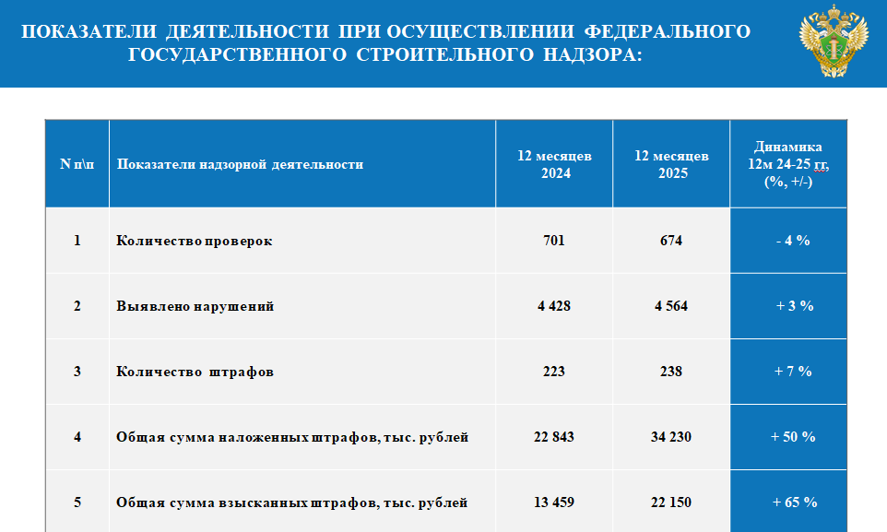

В ходе проведения контрольных (надзорных) мероприятий в отношении юридических лиц, индивидуальных предпринимателей Северо-Западным управлением Ростехнадзора в 2025 году было выявлено 4564 нарушения (при строительстве объектов – 3422, при реконструкции объектов – 1142), из них:
По результатам проведённых в 2025 году контрольных (надзорных) мероприятий и выявленных административных правонарушений назначено 402 административных наказания, в том числе в виде административных штрафов – 238, предупреждений – 164, административных приостановлений деятельности – 0.
Сумма наложенных административных штрафов составила 34230 тыс. рублей.
Случаев административного и судебного оспаривания решений, действий (бездействия) Ростехнадзора и его должностных лиц: не зарегистрировано.
Права юридических лиц и индивидуальных предпринимателей при организации и проведении контрольных (надзорных) мероприятий в 2025 году соблюдены.
Для достижения основных показателей результативности и эффективности Программы профилактики рисков причинения вреда (ущерба) Северо-Западным управлением Ростехнадзора в 2025 году было проведено 662 профилактических мероприятия (слайд № 14):
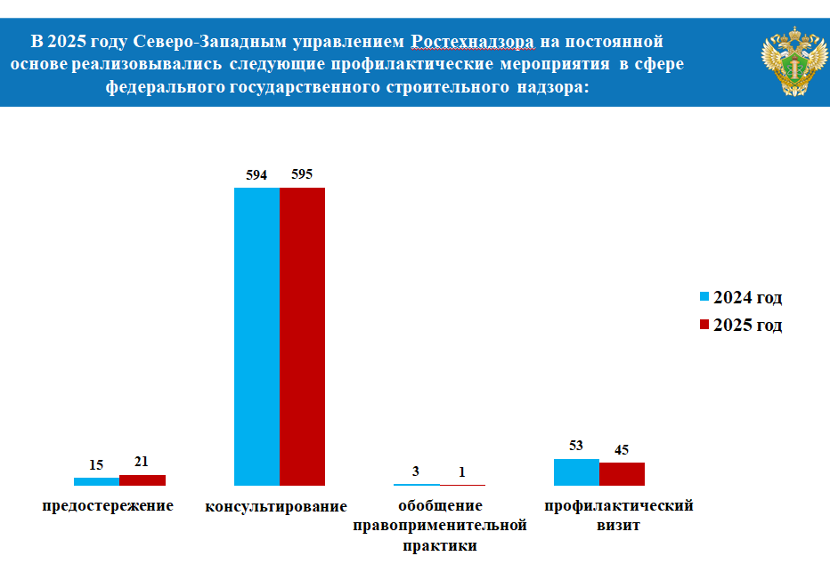
выдано 21 предостережение о недопустимости нарушений требований законодательства;
проведено 45 профилактических визитов;
проведено 1 обобщение правоприменительной практики;
проведено 595 консультирований;
Необходимо отметить, что Северо-Западное управление Ростехнадзора в своей деятельности ставит в приоритет профилактические мероприятия, направленные на снижение риска причинения вреда (ущерба), по отношению к проведению контрольных (надзорных) мероприятий, как и закреплено в статье 8 Федерального закона от 31.07.2020 № 248-ФЗ «О государственном контроле (надзоре) и муниципальном контроле».

Мобильное приложение «Инспектор»

Мобильное приложение «Инспектор» (слайд 15) — это программное обеспечение, разработанное на базе государственной информационной системы, которое применяется контрольными (надзорными) органами и контролируемыми лицами с использованием компьютерного устройства (мобильного телефона, смартфона, планшета) в случаях, предусмотренных Федеральным законом от 31 июля 2020 г. №248-ФЗ «О государственном контроле (надзоре) и муниципальном контроле в Российской Федерации».
Приложение предназначено для проведения оценки соответствия и контрольных (надзорных) мероприятий в дистанционном (онлайн) режиме (видеоконференц-связь, ВКС). Оно позволяет автоматизировать работу сотрудников Ростехнадзора, а также повысить качество и эффективность контрольно-надзорных и профилактических мероприятий.
В задачи МП «Инспектор» входят:
- Проведение контрольных (надзорных) мероприятий
- Оценка соответствия
- Проведение профилактических мероприятий
С помощью МП «Инспектор» в режиме реального времени можно отследить геопозицию контролируемого лица. Мобильное приложение «Инспектор» сохраняет фото-, видео- и аудиоматериалы проверки, которые доступны как инспектору, так и контролируемым лицам.
Применение современных технологий контроля с использованием видео-конференц-связи позволяет охватить большую часть контролируемых лиц и своевременно влиять на устранение нарушений, а также на условия, причины и факторы, способные привести к нарушениям.
Возможности приложения:
• Фиксация нарушений на фото и видео
• Мероприятия с чек-листом и без него
• Дистанционное взаимодействие (ВКС)
• Контроль подмены геолокации
• Формирование результатов (акты и др.)
• Подписание результатов в «Госключ»
Для проведения профилактических и контрольных (надзорных) мероприятий с использованием мобильного приложения «Инспектор» контролирующему лицу необходимо скачать мобильное приложение «Инспектор», установив его на мобильное устройство (смартфон, планшет), и пройти авторизацию с использованием ЕСИА.
Как работает мобильное приложение «Инспектор»: вначале инспектор формирует уведомление о профилактическом или контрольном (надзорном) мероприятии в дистанционном формате. Контролируемое лицо получает уведомление о предстоящем мероприятии в личном кабинете на Едином портале государственных и муниципальных услуг (Госуслуги), через мобильное приложение ему будет предложено пройти мероприятие дистанционно. В указанное инспектором время контролируемое лицо подключается к мероприятию, также имея возможность во время него задавать вопросы и предоставлять запрашиваемые и необходимые сведения и документы. По итогам мероприятия в личном кабинете на портале Госуслуг контролируемое лицо получит результаты.
В 2025 году Северо-Западным управлением Ростехнадзора был неоднократно использовано мобильное приложение «Инспектор» (слайд 15). В соответствии с Федеральным законом «О государственном контроле (надзоре) и муниципальном контроле в Российской Федерации» от 31.07.2020 N 248-ФЗ инспекционный визит, выездная проверка, рейдовый осмотр и профилактический визит могут проводиться с использованием мобильного приложения «Инспектор». Кроме того, консультирование контролируемых лиц может осуществляться с использованием мобильного приложения «Инспектор», приложение также может быть применено при проведении осмотров в ходе проверок или профилактических визитов. В 2025 году были проведены: 1 профилактический визит, 4 оценки соответствия обязательным требованиям и 26 консультирований.
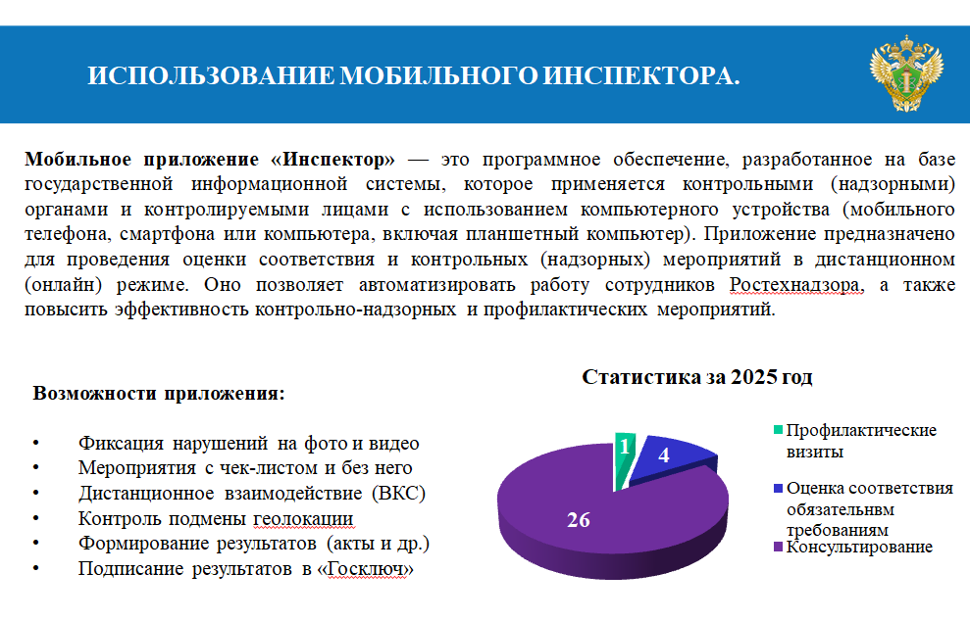

На слайде 16 представлена обобщенная информация о проведенных Северо-Западным управлением Ростехнадзора профилактических мероприятиях в 2025 году.
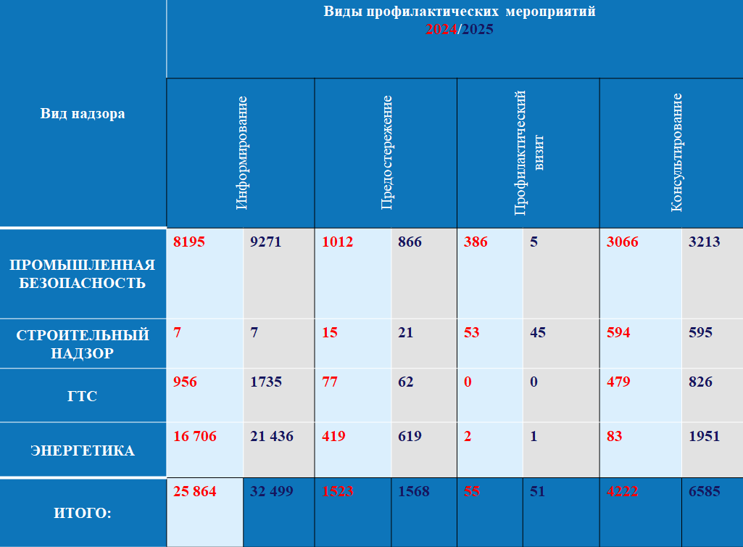

Важно отметить, что в 2026 году решения о проведении профилактического визита, об объявлении предостережения, о проведении контрольного (надзорного) мероприятия и т.д., а также предписания об устранении выявленных нарушений оформляются посредством внесения сведений о них в единый реестр контрольных (надзорных) мероприятий и их подписания. Решения, акты и предписания теперь поступают в электронном виде через личный кабинет.
Необходимо также подчеркнуть, контрольный (надзорный) орган вправе провести вместо планового контрольного (надзорного) мероприятия, обязательный профилактический визит в случаях, установленных положением о виде контроля, притом обязательный профилактический визит может быть проведен не более одного раза в год.

Благодарю за внимание!

